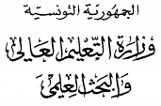
جامعة صفاقس
معهد الدراسات العليا التجارية

إعلام

ليكن في علم كافة طلبة المسجلين في السنة الثانية من الماجستير المهني في مختلف الاختصاصات للسنة الجامعية 2018-2019 والذين لم يناقش بعد مشاريع تخرجهم انه قد حدد يوم الخميس 24 أكتوبر 2019 لإيداع مذكراتهم.
ودون ذلك يعتبرون راسبين ويتعين عليهم اعادة التسجيل للسنة الجامعية الحالية

المدير
صالح بن حمد

